Ime i prezime:

LABORATORIJSKA VJEŽBA 7: MONOSTABILNI MULTIVIBRATOR

PRIPREMA ZA RAD U LABORATORIJU:

Zadatak 1: Nacrtati monostabilni multivibrator sa ulazom za okidanje, te analizirati rad ako je zadano: U_{CC}=6V, -U_{BB}=6V, R_{C}=1kΩ, R₁=10kΩ, R₂=80kΩ, R_{B}=15kΩ,h_{FE}=100, C_{B}=1μF, U_{BEzas}=0,7V. Izračunati sve napone, struje i trajanje kvazistabilnog stanja, te nacrtati oblike napona na bazama i kolektorima tranzistora.

Zadatak 2: Koliko treba iznositi vremenska konstanta R_{B}C_{B} da bi monostabil na izlazu davao asimetričan pravokutni napon frekvencije 10kHz, ako se na ulaz priključi simetričan pravokutni napon frekvencije 40kHz? Nacrtati vremenski dijagram rješenja zadatka.

RAD U LABORATORIJU:

- Snimiti napone na bazama i kolektorima tranzistora prema električnoj shemi monostabilnog multivibratora. Na funkcijskom generatoru postavimo frekvenciju na 2 kHz i podesimo na pravokutni napon amplitude 9 V. Na temelju dobivenih oscilograma odrediti trajanje kvazistabilnog stanja.

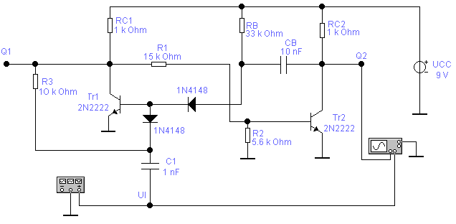

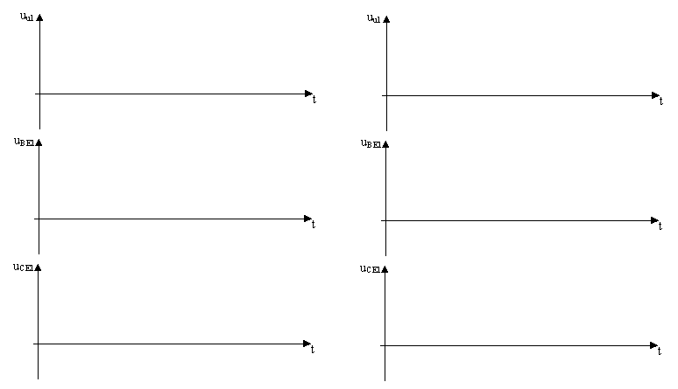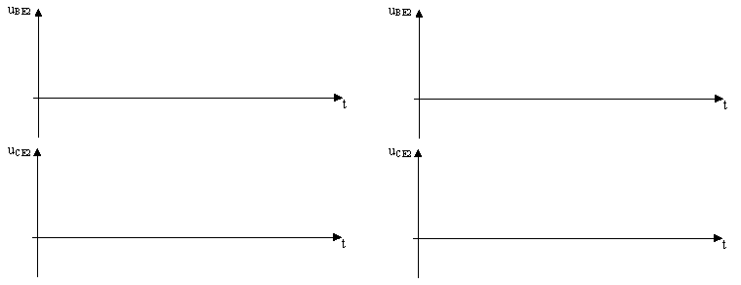

zadatak 1 zadatak 2 a), b)

2. Snimiti valne oblike napone na bazi i kolektoru tranzistora Tr2 za različite vrijednosti kondenzatora : a) C_{B}=22nF
b) C_{B}=33nF
Odredite trajanja kvazistabilnih stanja, te zaključite koja je uloga monostabinog multivibratora.

3.Odrediti vrijednost C_{B}=? da bi monostrabil dijelio frekvenciju sa tri. Snimiti valne oblike napona.

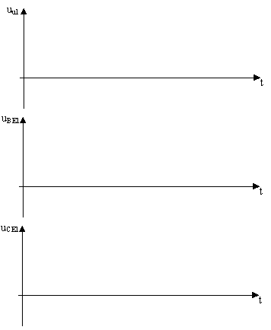
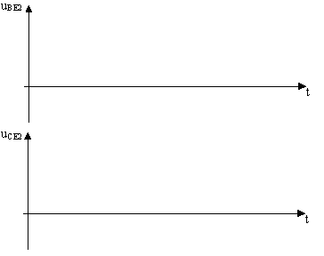
Zaključak:

